Пошаговая инструкция для подачи заявления на единовременную выплату на детей от 3 до 16 лет на сайте Госуслуг
Сайт «Госуслуги» постоянно дорабатывается, поэтому могут быть временные перебои в его работе. Также заявления пытаются подать большое количество человек и сайт может быть перегружен. Если не получается заполнить и отправить заявление в течение 30 минут, попробуйте это сделать через несколько часов или на следующий день.
1. Авторизуйтесь в личном кабинете госуслуг. Тип учетной записи должен быть «Подтвержденная». Если все данные Вашего профиля заполнены корректно, то заполнение заявления займет менее 5 минут.
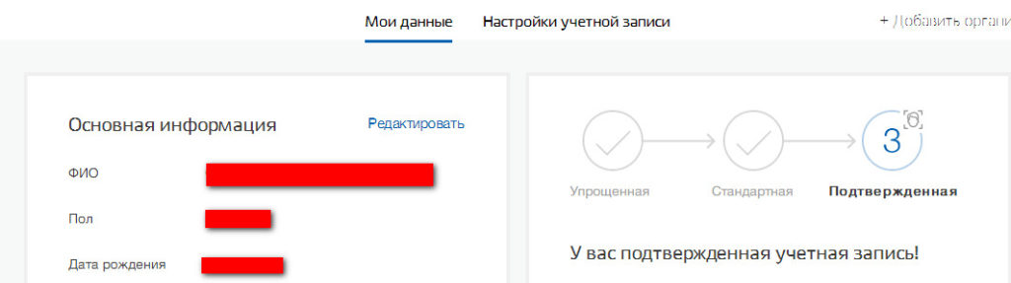
2. Перейдите на главную страницу портала и выберите «Как получить 10000 рублей на ребенка с 3 до 16 лет.
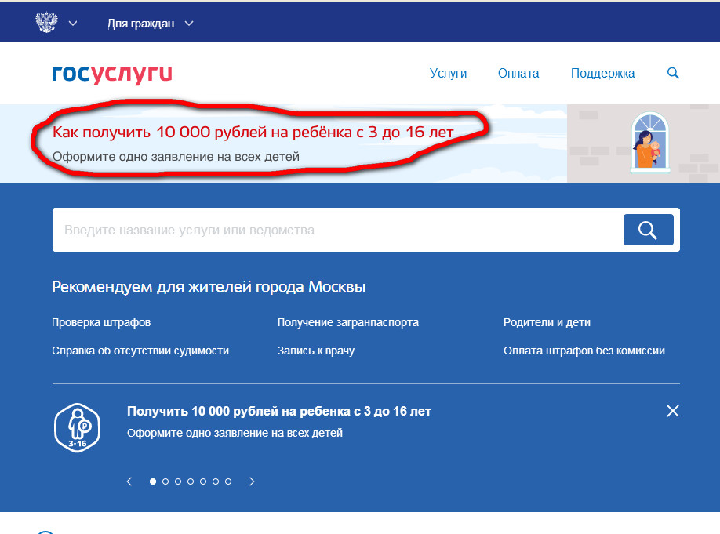
3. Проверьте Ваши персональные данные. Они должны быть заполнены из Вашего профиля. Заполните недостающие поля. Если поле не редактируется из заявления, перейдите в свой профиль, внесите изменения там, а затем снова начните заполнять заявление.
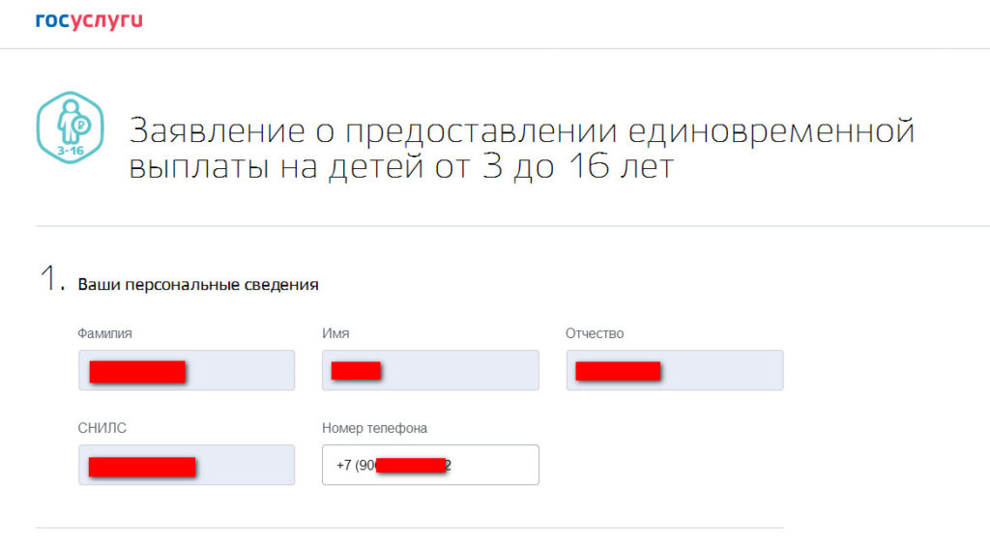
4. Проверьте или заполните реквизиты документа, удостоверяющего личность.
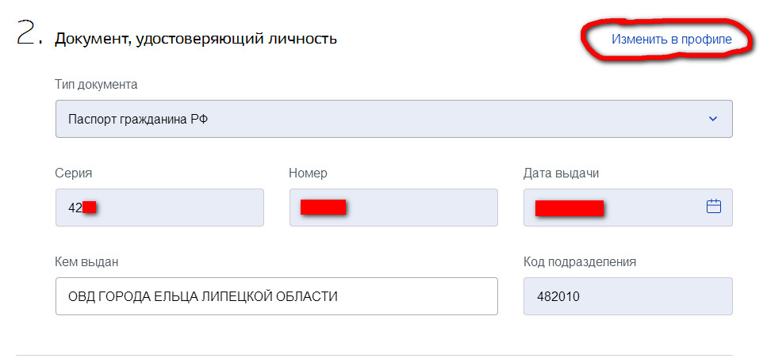

5. Проверьте или заполните адрес места проживания. При необходимости уточнить, выберите «Уточнить адрес». Если изменить адрес не удается, перейдите в настройки своего профиля, измените адрес, дождитесь окончания проверки и начните заполнять заявление заново.
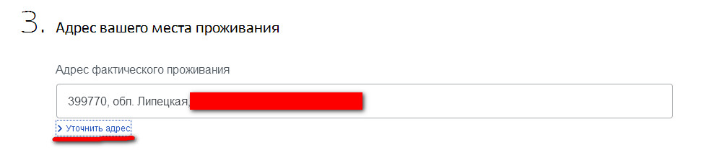
6. Заполните данные на ребенка. После ввода ФИО и даты рождения воспользуйтесь кнопкой «Найти СНИЛС» для автоматического заполнения или заполните вручную. Обратите внимание, что нужно вводить номер актовой записи, а не номер самого свидетельства о рождении ребенка.
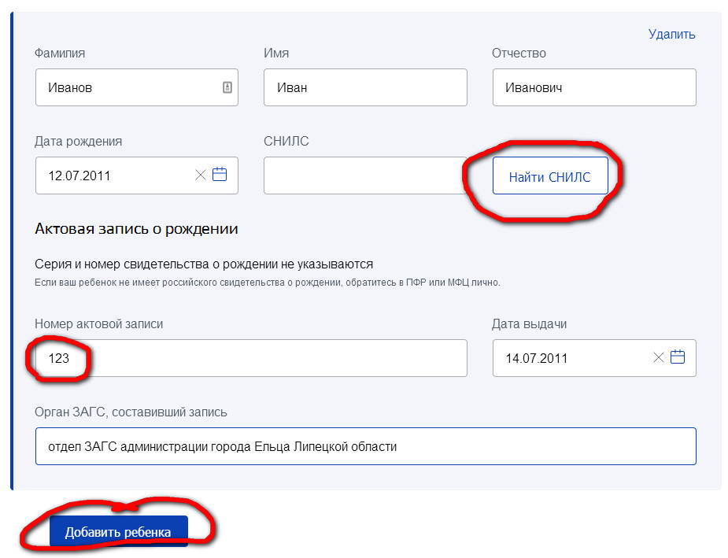
7. Если у Вас несколько детей в возрасте от 3 до 16 лет, нажмите кнопку «Добавить ребенка». Появится еще одна такая же форма, которую также нужно заполнить.
8. Заполните банковские реквизиты для перечисления оплаты. Эту информацию можно получить из выписки к лицевому счету или в онлайн-банке.
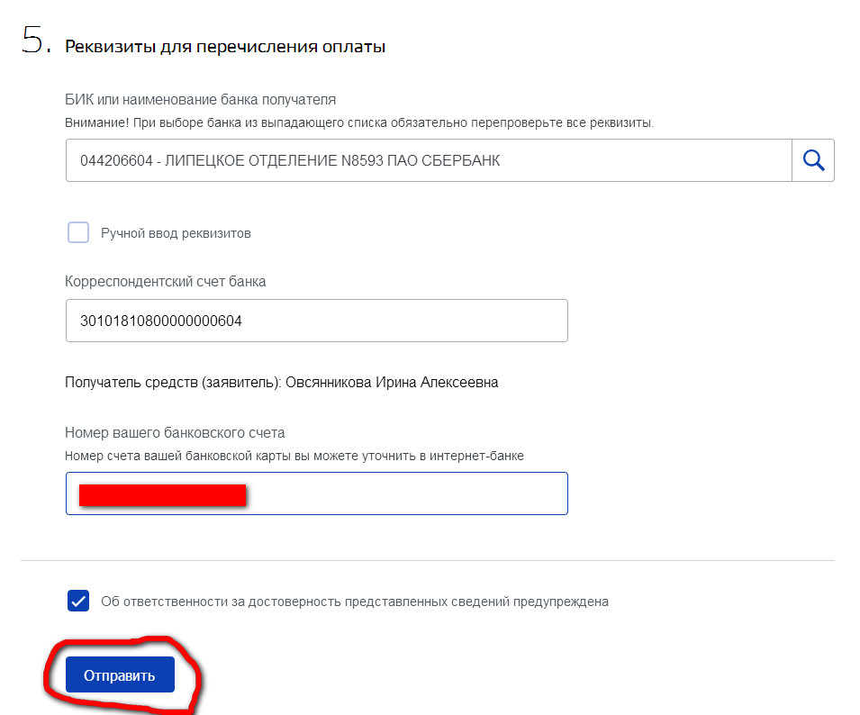
9. Нажмите кнопку «Отправить». Если заявление заполнено с ошибками, они подсветятся красным цветом. Исправьте их и нажмите «Отправить» снова. В случае, если не удается отправить заявление сразу, повторяйте нажимать кнопку через 3-5 минут. Об успешной подаче будет свидетельствовать присвоение номера Вашему заявлению.
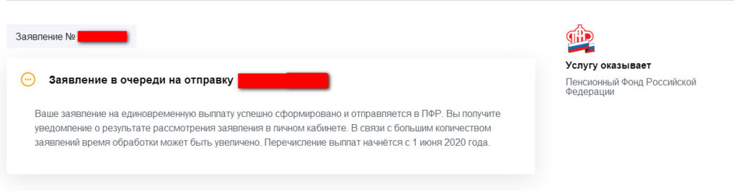

10. Через некоторое время заявление должно появится в списке поданных в личном кабинете.
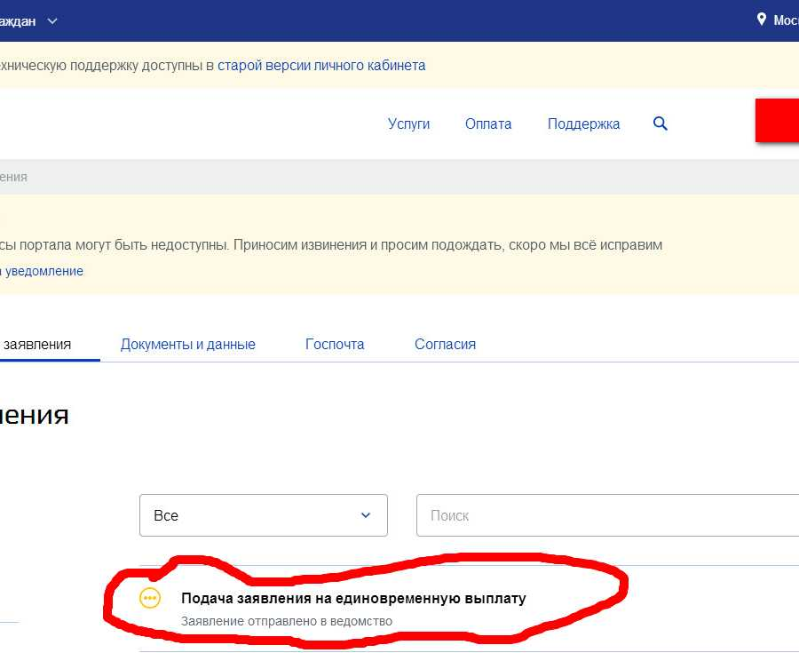

Рекомендации по использованию электронных сервисов ПФР
на сайте Пенсионного фонда.
Записаться на приём в ПФР через официальный сайт
1. Зайдите на официальный сайт ПФР и кликните по кнопке
«Личный кабинет гражданина». 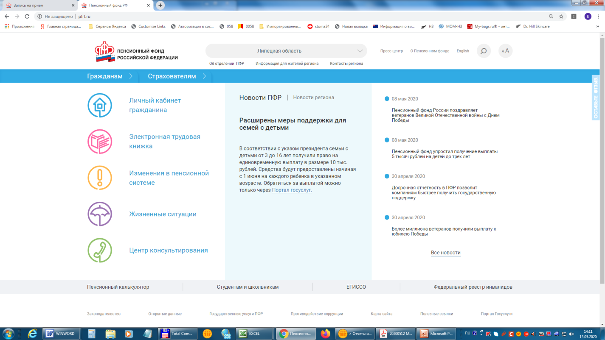
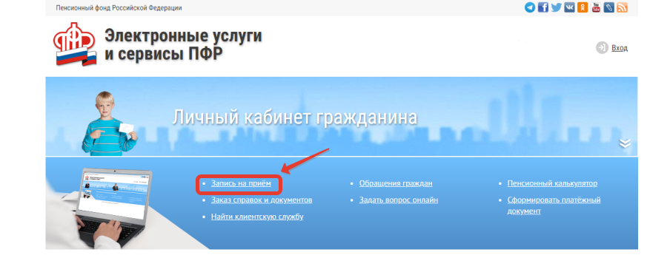 2. Перейдите по ссылке «Запись на прием».

- Введите капчу, для подтверждения того, что вы реально существующий человек.
- После успешного прохождения проверки для вас откроется анкета, в которой необходимо будет указать данные о заявителе. После заполнения кликните кнопку «Следующий шаг».
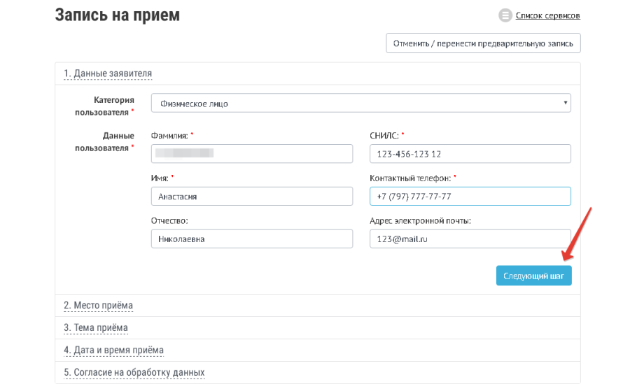
5. В выпадающем списке выберите удобное для вас место приема.
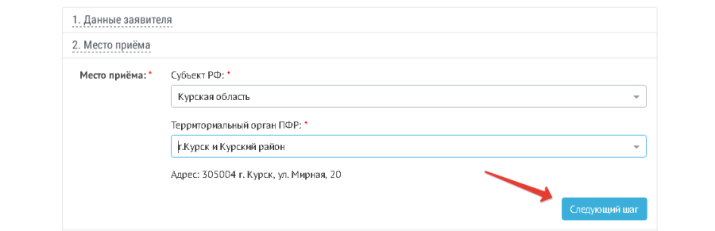

6. В перечне выберите тему приема, которая наиболее соответствует вашей жизненной ситуации.
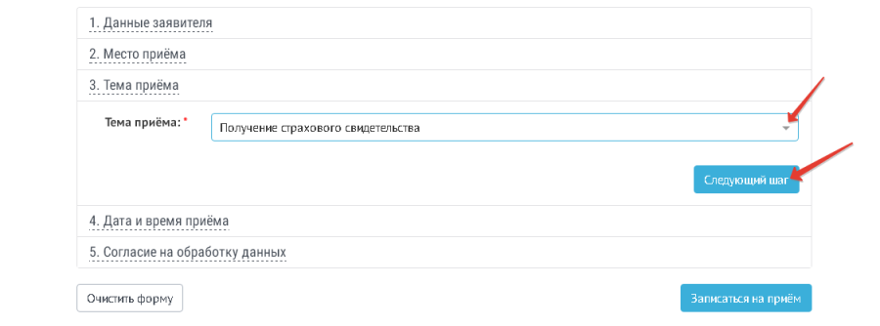

7. В календаре выберите дату и время приема.
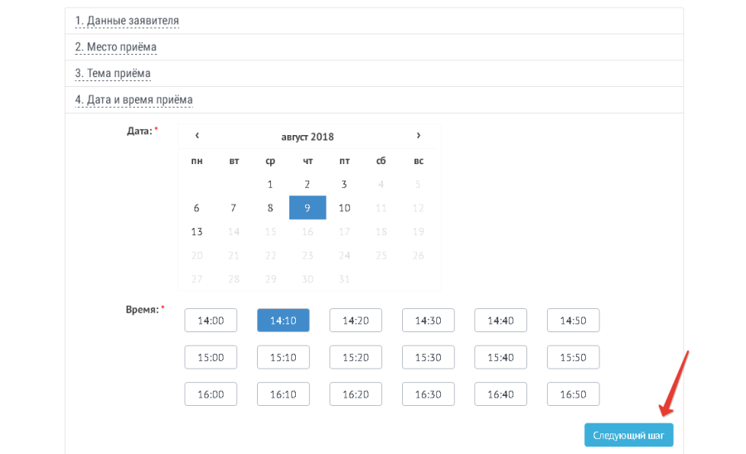

8. Поставьте галочку напротив согласия на обработку персональных данных и кликните «Записаться на прием».
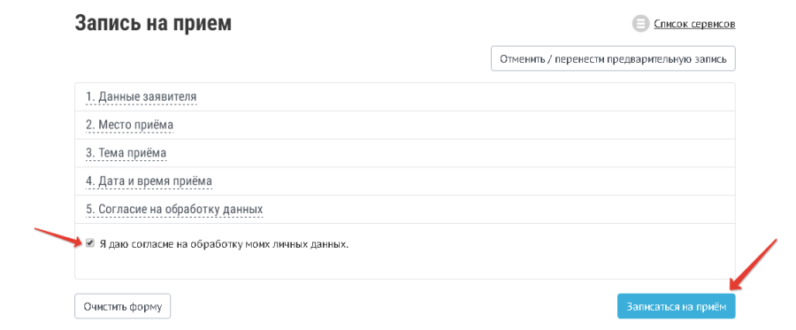

9. В списке доступных дат выберите оптимальную. Затем выберите доступное время записи на прием.

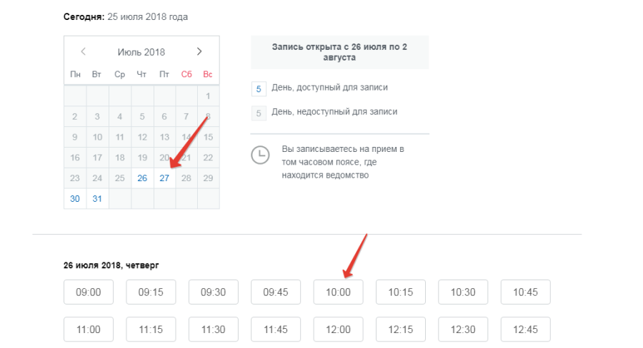
10. После того, как определитесь с датой и временем, подтвердите запись.
После записи явитесь в выбранное подразделение без опозданий для получения той или иной государственной услуги.

